任务1.1 AutoCAD用户界面及基本操作

学习任务
了解CAD
熟悉CAD的工作界面
设置并保存CAD的绘图环境
学会使用命令行
学会新建、打开、保存dwg文件
学会鼠标的使用，通过鼠标选择、缩放、移动图形
重复命令和取消已执行的操作

任务1 了解CAD

1.CAD的用途和特点
CAD：专业的绘图软件。由美国Autodesk公司开发和推行，1982年正式发行

特点：好用（自动化、精准、标注方便）
就被广泛应用于各行各业

2.CAD的版本
- 不要追去高版本，win7和win10的操作系统用“autoCAD 2010中文版”即可

任务2 熟悉CAD的工作界面
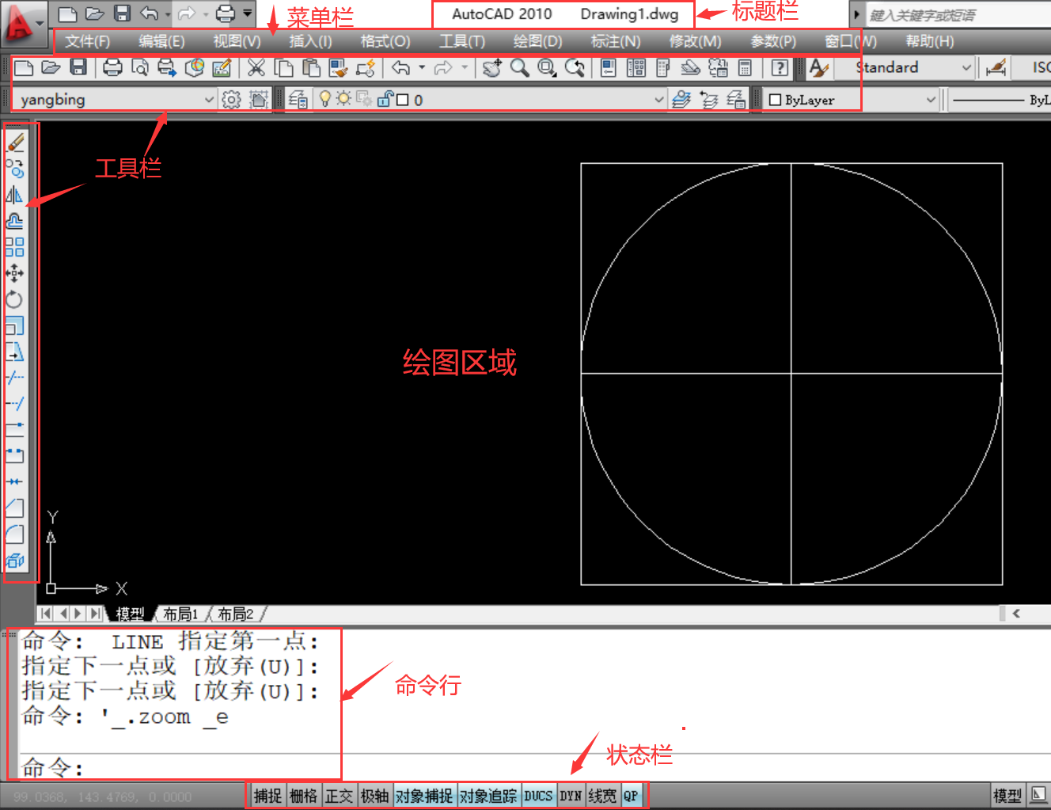

1.标题栏
显示现在打开的文件名称 格式后缀.dwg

2.菜单栏
文件-新建/打开/保存

3.工具栏
（1）调出工具条：菜单—工具—工具栏—AutoCAD
（2）建议3大工具条：绘图、修改、标注
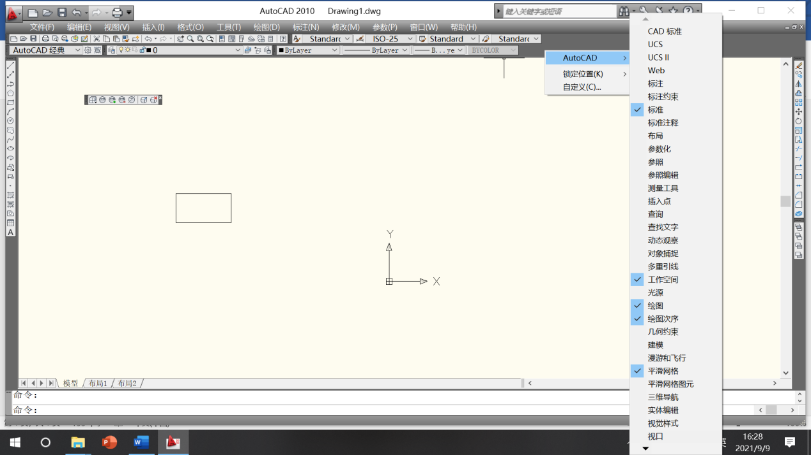
（3）摆放好工具条：拖动工具条的左边，放到左边会自动吸附到左边
（4）如果拖动不了，就右键，取消锁定位置
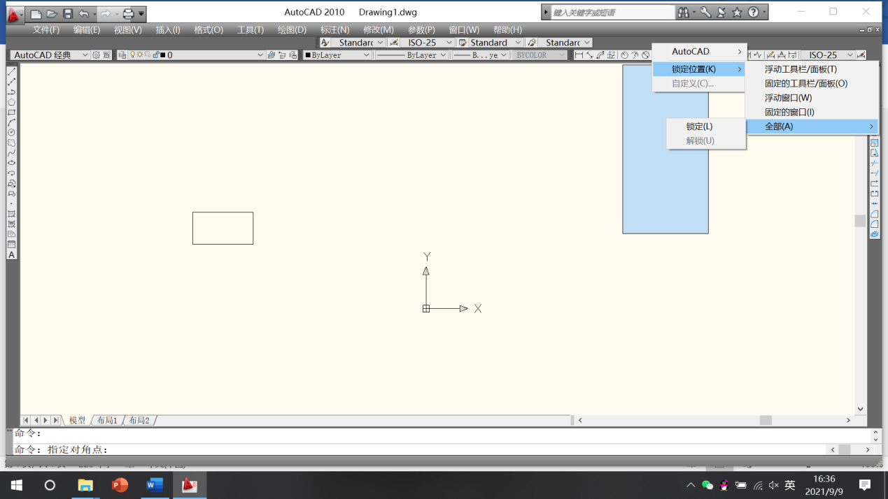

4.功能区
（1）调出功能区：菜单—工具—选项板—功能区
（2）建议2大功能区：绘图、修改
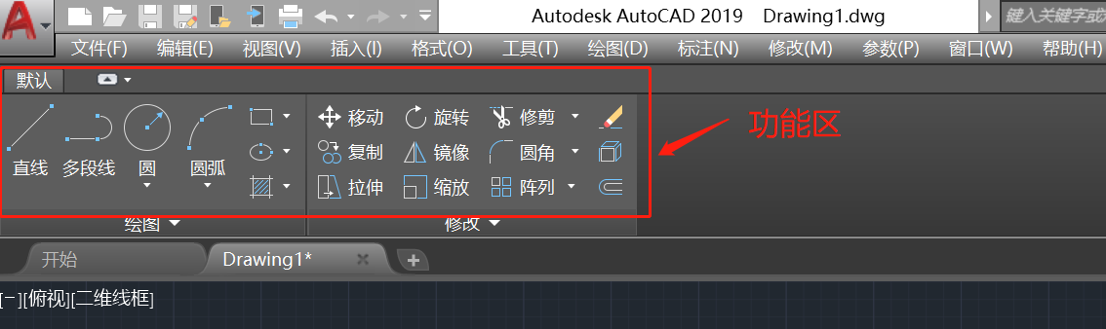
“工具条”和“功能区”，根据自己的喜好二选一即可

5.绘图区域
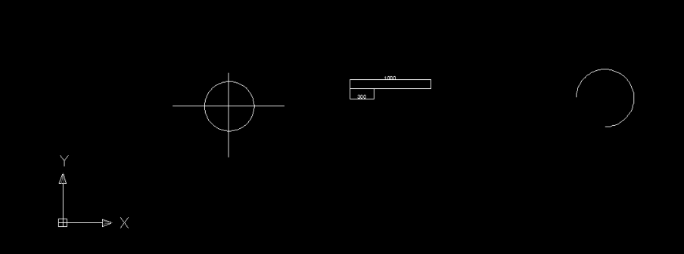
相当于一张无限大的纸张
（1）光标：鼠标所在的位置
（2）坐标：很重要，通过坐标确定位置

学生练习1
选择以下两种方式之一，设置常用工具
方式一：调出三大工具条（绘图、修改、标注），按照自己的喜好摆放
方式二：设置功能区

任务2 设置并保存CAD的绘图环境

1.设置十字光标的大小
在绘图区右键—选项—显示—十字光标
建议设置为50%—100%，比较好用
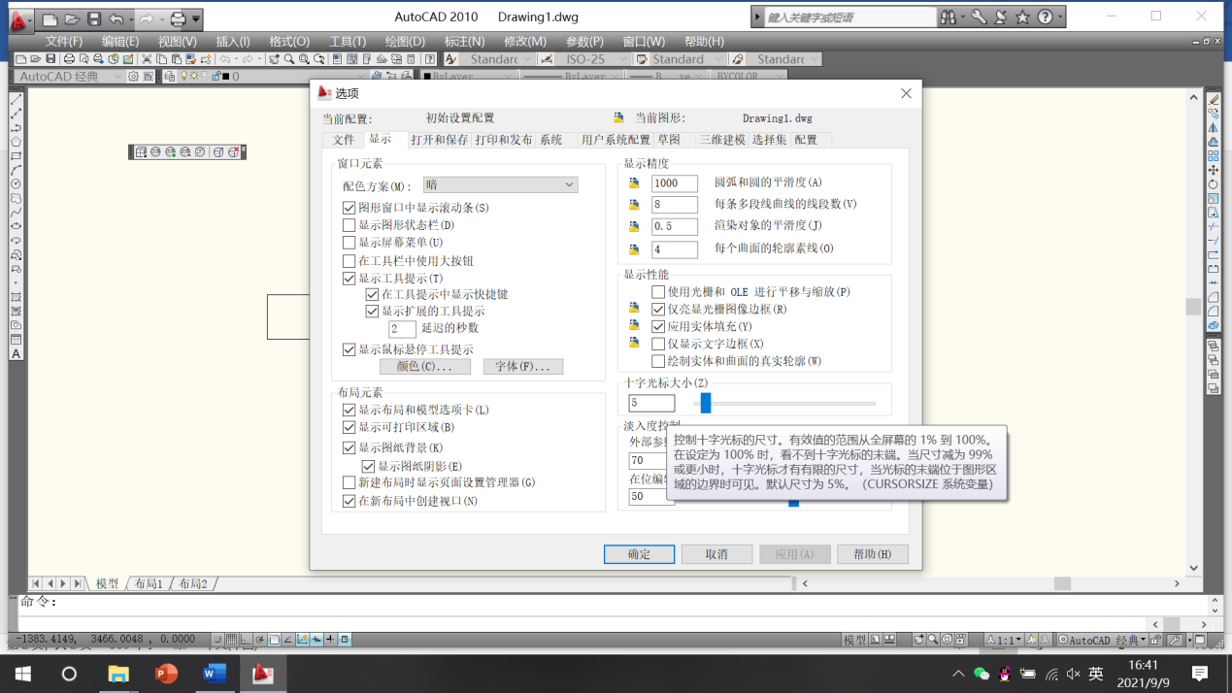

2.设置拾选框大小
在绘图区右键—选项—选择集—拾取框大小
建议一般大小就可以了，不要太大也不要太小
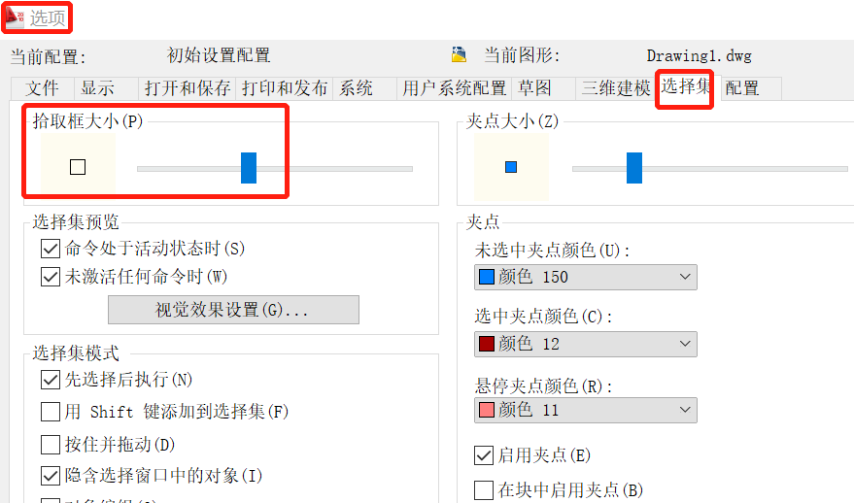

3.设置背景颜色
在绘图区右键—选项—显示—颜色
建议设置为黑色，对眼睛负担小
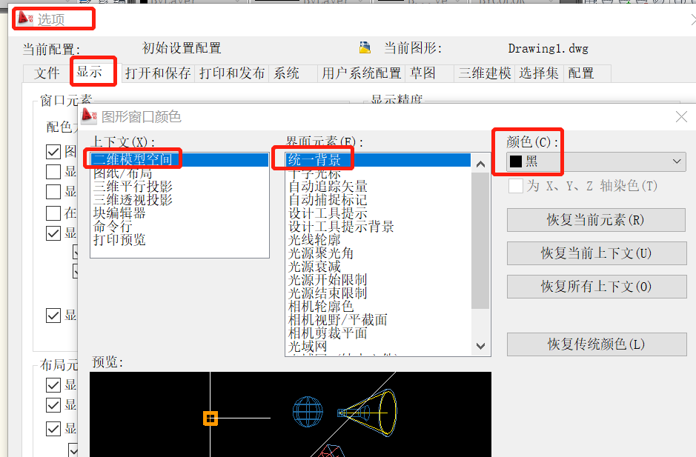

3.设置命令行字体大小
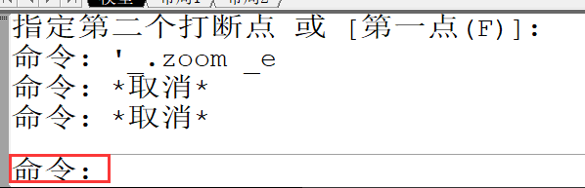
要学会看命令行
例如点击直线的时候，会显示直线画图提示
在命令行输入op，空格；出现选项窗口，选择【显示】—【字体】
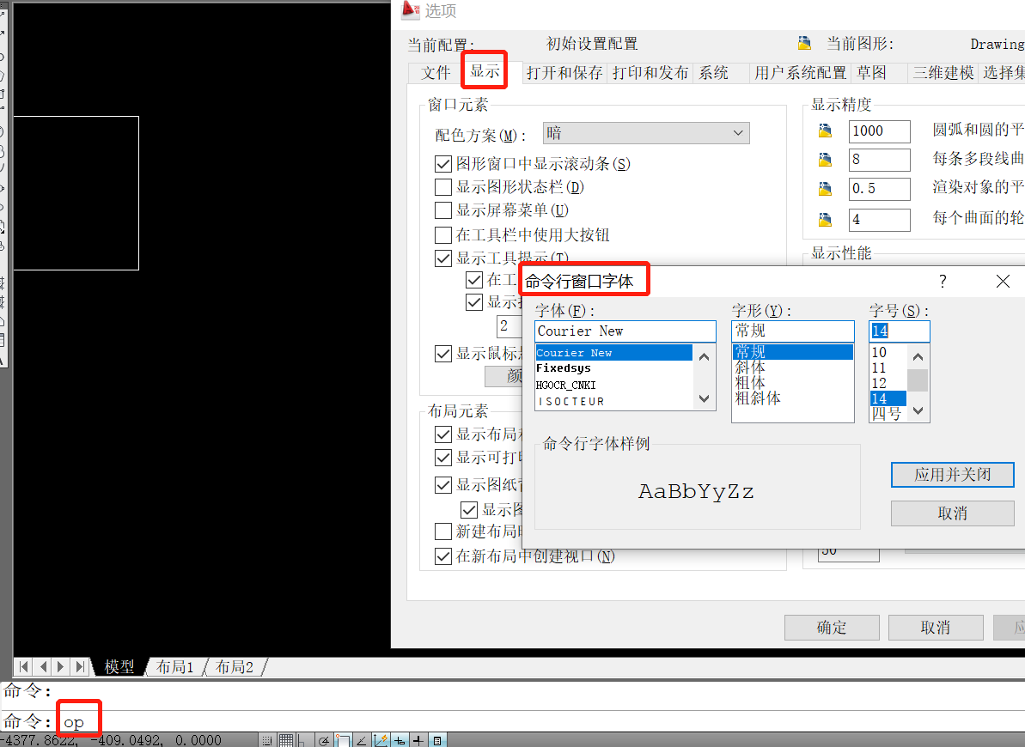

4.设置状态栏
在状态栏的图标上，右键鼠标，把【使用图标】前面的勾去掉
2010版本支持，2019年版本不支持状态栏文字显示
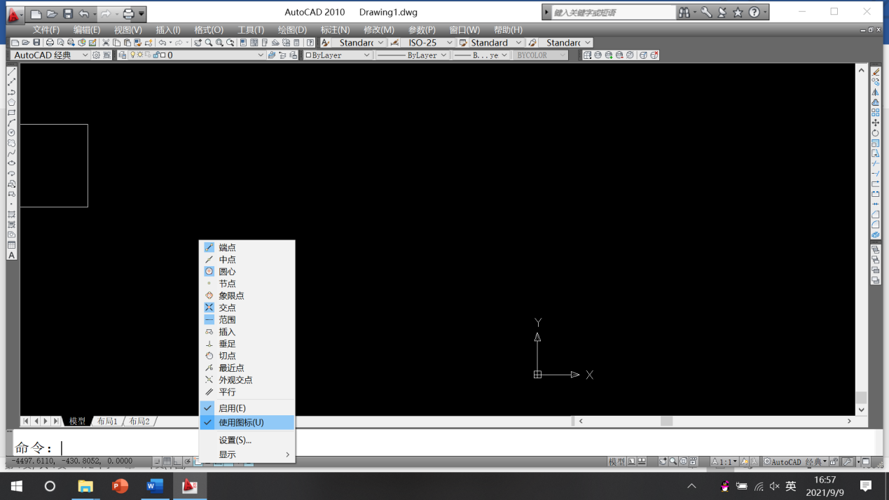

5.保存设置好的界面
鼠标左键单击右下角齿轮图标，【将当前工作空间另存为】
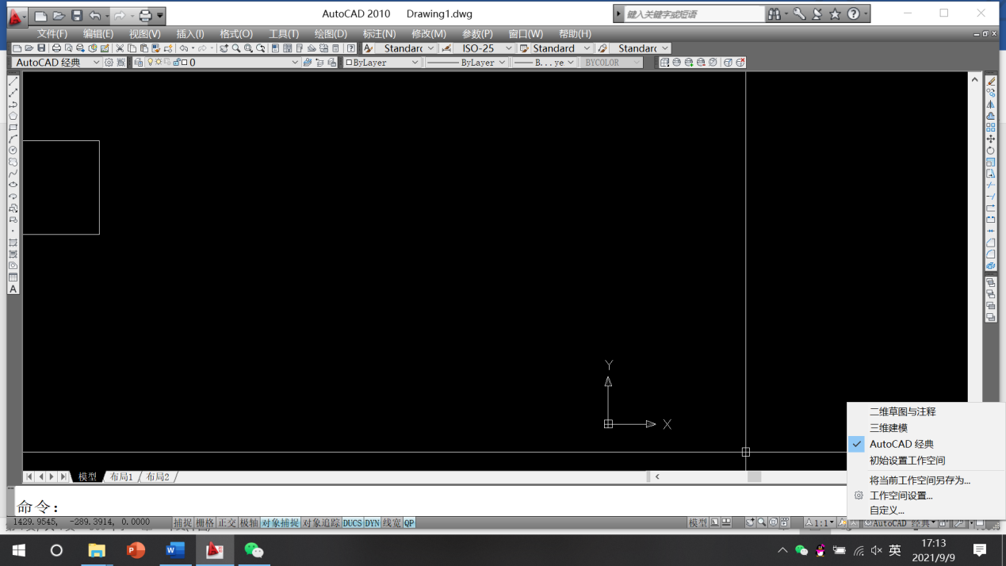
下次再使用的时候，直接在相同的位置，选中你另存为的名字就可以
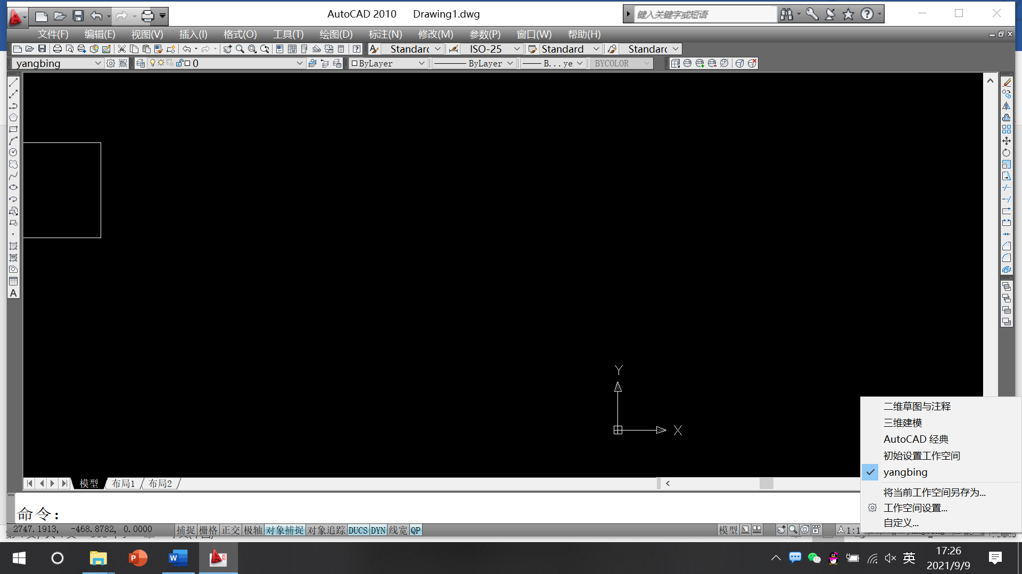

学生练习2
1.设置十字光标的大小
2.设置拾选框大小
3.设置背景颜色
4.设置命令行的字体大小
5.保存设置好的界面，将当前工作空间另存为“学生姓名”
6.在命令行输入字母L，练习根据命令行提示画线。

任务3 文件的打开、新建、保存

1.新建
文件-新建-选择标准样板，即：acadiso.dwt—打开
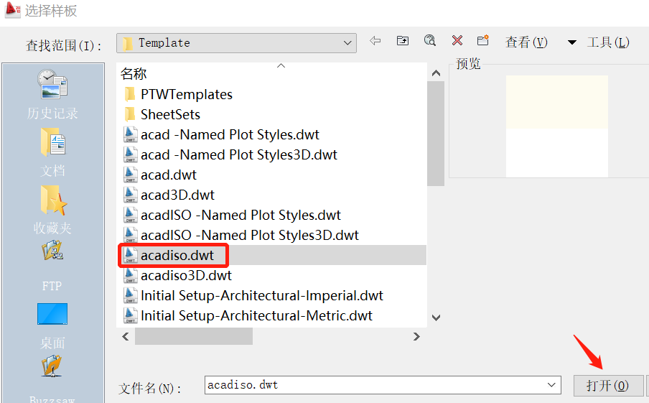

2.打开
（1）打开1个文件：文件—打开
（2）同时打开多个文件：用鼠标选中多个文件，拖到CAD软件图标即可打开
（3）如果CAD软件已经打开了，可以：用鼠标选中多个文件，拖到命令行即可打开
（4）如果要切换文件，使用ctrl+tab

3.保存
（1）如果直接保存，会保存到默认的路径，为了避免找不到，第一次保存的时候建议选择【另存为】
（2）为了让别人可以打开我们的图纸（因为有些公司还在用2007版的），建议降低版本保存，比如保存为2007的版本。
可以通过选项-打开和保存-另存为2007版
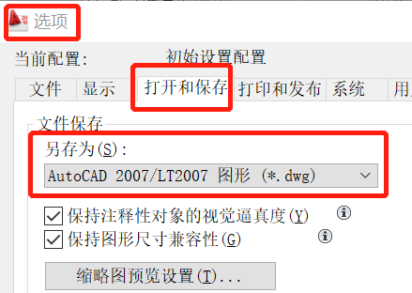

4.加密文件
另存为—工具—安全选项
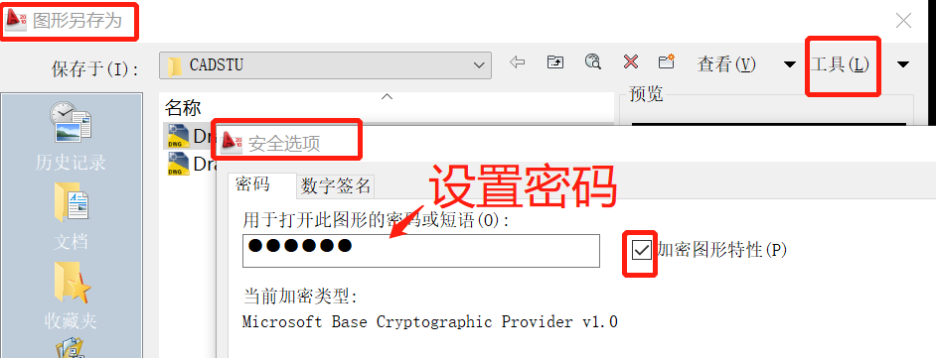

任务4 学会鼠标的使用，通过鼠标选择、缩放、移动图形

1.鼠标使用
左键—拾取
右键—调取选项
中键（滚轮）—（1）滚动滚轮放大缩小；（2）双击滚轮显示图纸全部内容；（3）按住滚轮可以拖动图像
注意：不管屏幕怎么放大缩小，尺寸没变化

2.选择对象
方法一：点击鼠标左键
方法二：（窗口选择）从左往右框选，需要完全包含对象所有的点，该对象才会被选中
方法三：（交叉选择）从右往左框选，只要包含对象的任意一个点，该对象就会被选中

3.取消对象选择
按住shift键+鼠标点选
或者 按住shift键+窗口选择
或者 按住shift键+交叉选择

4.删除对象
方法1：选中要删除的对象，按下Delete键
方法2：选中要删除的对象，按下e键，回车

任务5 重复或撤销已执行的操作

1.重复：空格键

2.后撤
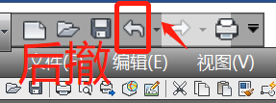

或者ctrl+Z

3.取消正在执行操作：ESC键

4.撤销上一步命令：u，空格

学生练习3
1.新建1个文件，命名为：学生姓名练习1.dwg
2.随便绘制几个图形，直线、圆、矩形、椭圆等等
3.学会点选、框选、点选取消、框选取消
4.学会使用滚轮缩放图像，显示全部图形对象等
5.先删除其中1个图形；再撤销删除，练习删除和撤销
6.另存《学生姓名练习1.dwg》到自己的文件夹下

CAD中dwg和dwt文件的区别
1、二者属性不同
DWG文件是保存的图纸文件，DWT是模板文件，就是可以用来新建图纸使用，因此模板文件中通常只保留一些公用的设置，例如图层、文字样式、标注样式、图框等，这个跟WORD、PPT的模板是类似的。
2、二者功能不同
前者是工作文件，也就是AutoCAD完成的设计图形文件；后者是模板文件，第一个dwg文件都是以某一特定的模板文件为基础来绘制的。模板文件只包涵少量的对象，而主要是一些进行一些满足标准规范进行的设置，如图层设置、文字样式、标注样式。
3、二者保存形式不同
dwg是cad的标准格式。平时要将图纸保存为这种格式。dwt是cad的模板文件格式，你将设置好的图纸另存为dwt格式，以后就可以方便地使用。

